

ИНФОРМАЦИОННОЕ ПИСЬМО

www.векторнауки.рф | ООО «НОУ «Вектор науки» (г. Таганрог)  приглашает Вас принять участие  в III Международном интеллектуальном марафоне среди молодёжи  «НА ПЛАНЕТЕ ЗНАНИЙ»  (01.12.2015 – 30.12.2015 г.)

Целью марафона является развитие интереса учеников к изучаемым предметам, активизации внеклассной и внешкольной работы, создание необходимых условий для поддержки одарённых детей, развитие у обучающихся творческих способностей и интереса к научно-исследовательской деятельности.

Марафон проводятся по следующим предметам:

- Окружающий мир (0-1 классы)
- Начальная школа (комплексные задания 2, 3, 4 классы)
- Русский язык (5-11 классы)
- Литература (5-11 классы)
- Математика (5-11 классы)
- Английский язык (5-11 классы)
- Информатика (9-11 классы)
- Обществознание (7-11 классы)
- История (5-11 классы)
- Физика (8-11 классы)
- Биология (5-11 классы)
- Химия (8-11 классы)
- Немецкий язык (5-11 классы)
- Технология (8-9 классы)
- География (7-11 классы)

- Этапы и сроки проведения марафона:
Этапы | Сроки
Подготовительный  (отправка заявки, оплата регистрационного взноса) | с 01.12.2015 г. по 30.12.2015 г.
Выставление заданий марафона на сайте | 08.01.2016 г.
Основной (выполнение заданий марафона, отправка работ) | с 08.01.2016 г. по 12.01.2016 г.
Объявление результатов марафона | 08.02.2016 г.
Рассылка дипломов | Март 2016 г.

II. Необходимые документы для участия в марафоне
Для участия в марафоне необходимо в адрес оргкомитета направить:
- заявку на участие;
- оплату Оргвзноса.
Заявка высылается по электронной почте непосредственно в Оргкомитет.

III. Форма заявки и требования к ее оформлению
ЗАЯВКА НА УЧАСТИЕ В III МЕЖДУНАРОДНОМ ИНТЕЛЛЕКТУАЛЬНОМ МАРАФОНЕ
СРЕДИ МОЛОДЁЖИ «НА ПЛАНЕТЕ ЗНАНИЙ»
Фамилия, имя, отчество (полностью) участника
Наименование предмета
Класс
Код предмета
Полное наименование (без сокращения) учебного заведения
Фамилия, имя, отчество (полностью) учителя
Почтовый адрес участника с почтовым индексом (именно на этот адрес будет отправлен диплом)
Код региона¹
ФИО полностью получателя письма с дипломом в почтовом отделении
Телефон домашний
Телефон мобильный (пример, 79000000000)
E-mail
Нужен ли диплом участника марафона (да, нет) (стоимость 250 руб.)
Нужна ли справка учителю за подготовку участников в марафоне (да, нет), стоимость 120 руб.
Нужен ли диплом учителю (да, нет) (стоимость 150 руб.)
Нужна ли медаль участника марафона (да, нет) (стоимость 1500 руб.)
Нужна ли медаль учителю (да, нет) (стоимость 1500 руб.)
Проинформировать через смс об отправке диплома (да, нет), стоимость 45 руб. Рекомендуется! (данная услуга действует только для жителей России)

Подавая заявку для участия в конкурсе я ознакомлен(а) со следующими документами:
1. Публичный договор-оферта о предоставлении услуг (публичная оферта) доступном на сайте векторнауки.рф в разделе документы;
2. Положением о Международном интеллектуальном марафоне среди молодёжи «На планете знаний»;
3. Памяткой участника марафона.

В случае если школьник принимает участие в разных предметах, заявка оформляется отдельно по каждому предмету.
¹Таблица кодов региона доступна на сайте НОУ «Вектор науки» www.векторнауки.рф в «Методическом разделе».

IV. Правила участия в марафоне
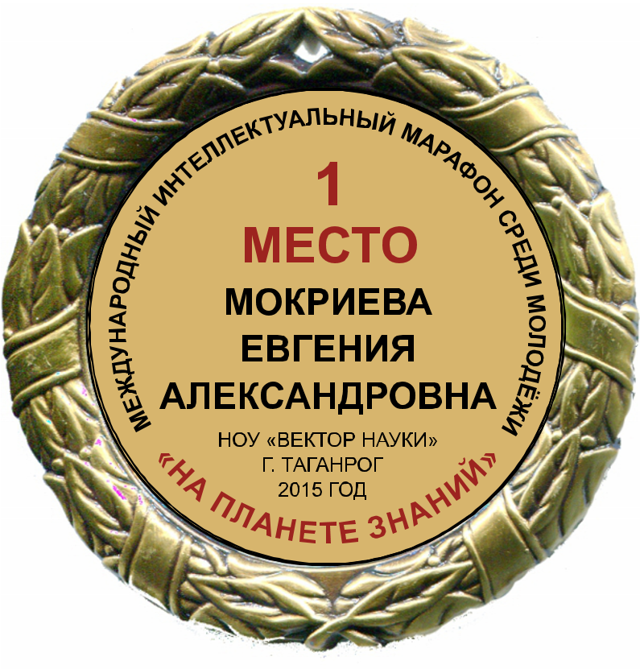
Условия участия в марафоне регламентируется Положением о Международном интеллектуальном марафоне среди молодёжи «На планете знаний», проводимого НОУ «Вектор науки». Данное положение размещено на сайте НОУ «Вектор науки» в разделе «Марафон».

V. Финансовые условия участия в марафоне
Стоимость участия в интеллектуальном марафоне – 120 руб. за один предмет. По итогам участия в марафоне можно получить диплом участника марафона стоимостью 250 рублей, также диплом может получить учитель, стоимость диплома 150 рублей.
Каждый участник может получить медаль за участие в марафоне (стоимость 1500 рублей). Медаль выполнена из сплавов металла, покрытие под античное золото или серебро, толщина медали 3 мм, диаметр 70 мм. В обечайке медали есть отверстие для крепления. Медаль упакована во флокированную коробочку, красную или синюю, внутри которой флокированный ложемент и текстильная обшивка крышки. Поздравительный текст печатается на гладком металлическом (под золото или серебро) вкладыше диаметром 50 мм.
После отправления заявки на участие в марафоне по электронной почте в ответ Вам будет выслано письмо, в котором будет указана точная стоимость участия и реквизиты для оплаты. Просьба до получения ответа Оргкомитета заранее участие в марафоне не оплачивать.

VII. Контакты
ООО «Научно-образовательное учреждение «Вектор науки» (Сайт http://векторнауки.рф)
ИНН 6154132551, ОГРН 1146154001014.
Телефон для справок: научно-методическое управление 8-8634-61-53-92 (начальник Доброва Инна Алексеевна); директор: Бобырев Аркадий Викторович (моб.) 89185001217.
Заявки на марафон и вопросы по организации и проведению марафона можно направлять по электронной почте vektornauki@tagcnm.ru, с пометкой «Марафон-3».

